

Серебренникова М.В.

«Городами область едина»
Таштагол
игра - путешествие

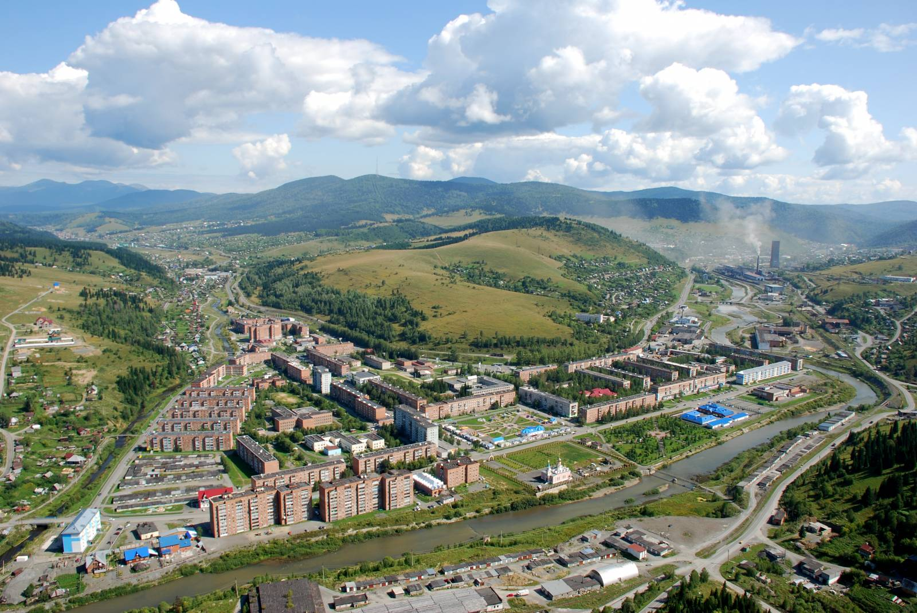

Гурьевский муниципальный район

2013 год
Муниципальное казенное специальное (коррекционное) образовательное учреждение для обучающихся, воспитанников с ограниченными возможностями здоровья «Специальная (коррекционная) общеобразовательная школа – интернат №6 VIII вида»
г. Гурьевска Кемеровской области

Серебренникова М.В.

Игра – путешествие: «Городами, область едина»

Таштагол

Гурьевский муниципальный район
2013
Ход мероприятия:
1.Герб города (слайд № 3)
В левой верхней части щита белого цвета изображены два соболя, поддерживающие корону на фоне двух перекрещивающихся стрел, что символизирует связь настоящего и прошлого. Соболя и стрелы - атрибут герба Сибирского царства в составе России, куда географически и экономически входила данная территория.
В правой верхней части щита на красном фоне цифры образуют число 1963. Число соответствует году присвоения Таштаголу статуса города, а красный фон - цвету государственного флага того времени.
Горизонтальный геометрический орнамент соответствует национальному орнаменту коренного (аборигенного) народа – шорцев, проживающих на территории муниципального образования.
В нижней части щита, на фоне гор, покрытых вечнозеленой тайгой, на стилизованном изображении ладоней представлено условное обозначение залежей железа, обозначающее преобладающую отрасль хозяйствования – добычу железной руды.
На фоне горы серебристого цвета – два скрещенных молотка, обозначающих союз науки и горного дела, на фоне горы белого цвета – стилизованная фигура спортсмена – горнолыжника, означающая развитие зимних видов спорта и туризма.
Герб г. Таштагол утвержден Советом народных депутатов 5 августа 1998 года.
2.История (слайд № 4)
Территория современного муниципального образования Таштагольский район до 1939 г. входила в Горно-Шорский район Новосибирской области. Указом Президиума Верховного Совета РСФСР от 22 марта 1939г. Горно-Шорский район был разделен на Мысковский, Таштагольский и Кузедеевский Новосибирской области. Указом Президиума Верховного Совета РСФСР от 26января 1943г.
Таштаго́л — город областного подчинения, административный центр Таштагольского района Кемеровской области Российской Федерации, расположен в 4000 км от Москвы, 411 км от областного центра — Кемерово и 200 км от Новокузнецка — крупного промышленного города. (слайд № 5)
Численность постоянного населения на 01.01.2009 года составляет 23,0 тыс. человек. В 2006 году Таштагол был объединён с районом.
Город расположен на реке Кондома (приток Томи).
3.Климат (слайд № 6)
В Таштаголе умеренно-континентальный климат с тёплым летом и холодной зимой.
Муниципальное образование Таштагольский район (Горная Шория) расположено на юге Кемеровской области (юге Западной Сибири), в междуречье истоков Оби и Енисея, в месте соединения отрогов гор Алтая и Саян и граничит с Алтайским краем, Республиками Горный Алтай и Хакасия.
Город Таштагол находится в 4000 км от г. Москвы и 368 км от областного центра г. Кемерово. Расстояние до ближайшего крупного промышленного города областного подчинения - г. Новокузнецка составляет 200 км. Численность населения составляет 56 тыс. человек.
На территории муниципального образования зарегистрировано 576 организаций производственной и непроизводственной сферы. Промышленно-производственный потенциал Таштагольского района основан на использовании уникальных по масштабам и эффективности минерально-сырьевых, лесных ресурсов. Экономика района ориентирована на добычу железной и марганцевой руды, драгоценных металлов, производство пиломатериалов, хлеба и хлебобулочных изделий.
4.Промышленность (слайд № 7)
Градообразующим предприятием города является Таштагольский рудник по добыче железной руды.
Таштагольский район был включен состав Кемеровской области, которая согласно данному законодательному акту выделилась из состава Новосибирской области. Состав Таштагольского района в этот период был представлен рядом различных по масштабу территории районных поселков, в том числе Шерегеш, Темир-Тау, Каз, Мундыбаш, Спасск, Чугунаш и др. Возникновение и становление этих поселков определялось развитием в них различных отраслей горнорудной и золотодобывающей промышленности

5.Животный мир (слайд №8)
Животный мир Горной Шории представлен типичными представителями горнотаежной зоны юга Сибири. Млекопитающие представлены 39 видами, среди них насекомоядные - крот, бурозубки, рукокрылые. Наиболее богато представлены хищные - медведь, рысь, волк; пушные – лиса, колонок, хорек, горностай, белка, ласка, выдра, норка, заяц, соболь. Много грызунов. Копытные представлены косулей, маралом, лосем, диким северным оленем. В Горной Шории обитают 54 вида птиц: типично таежные – глухарь, тетерев, а также рябчики, куропатки, перепела, утки, коршун, канюк, тетеревятник, сапсан, кедровка, сойка, кукушка, присутствуют и вороны, вороны, сороки. На территории Горной Шории встречаются, занесённые в красную книгу, бабочка "Апполон", 8 видов летучих мышей, чёрный аист, беркут, сапсан, балабан, скопа. Редко, но встречается серая цапля. Рептилии достаточно редки (ящерицы, гадюки), редки также и представители амфибий - лягушки и жабы. В природных водоемах наиболее ценными видами рыб являются налим, таймень, хариус, ленок, щука.
6.Достопримечательности города
Вокзал станции Таштагол (слайд № 9)
Таштагол — конечная станция Южно-Кузбасской ветви ЗСЖД. Связь с крупными городами осуществляется посредством поезда «Таштагол — Кемерово» и электропоезда «Таштагол — Новокузнецк». На территории города расположены три станции: Кондома, о.п.572 км (в микрорайоне Усть-Шалым), и собственно Таштагол (в старом городе).
Музей этнографии и природы Горной Шории (слайд № 10, 11)
В Таштаголе расположен большой горнолыжный курорт. Гора расположена в 30км. от города Таштагол в п.Шерегеш. (слайд № 12)
В последние годы Шерегеш (посёлок рядом с городом Таштаголом) стал известен как горнолыжный курорт. Трассы расположены на склонах горы Зелёная, у подножия которой выстроено около 30 гостиниц. Горнолыжный сезон длится с ноября по май.
7.Итог:
Игра: «Вопрос – ответ» (слайд 1- 12)
1.Что изображено на гербе города Таштагол? (два соболя и две стрелы - связь настоящего и будущего, дата присвоения статуса города 1963, орнмент - коренные народы - шорцы, фигура спортсмена - горнолыжный курорт).
2.Какой климат в Таштаголе? (теплое лето, холодная зима)
3.Какие горы и реки окружают город? (горы Алтая и Саяны, реки Обь, Енисей, Кондома).
4.Какое предприятие является градообразующим? (Таштагольский рудник).
5.Что добывают на руднике? (железную руду).
6.Какие животные встречаются в Горной Шории? (медведь, рысь, волк; пушные – лиса, колонок, хорек, горностай, белка, ласка, выдра, норка, заяц, соболь. )
7.Какая достопримечательность есть в Таштаголе? (Музей этнографии и природы Горной Шории, памятник снежному человеку ).
Каким видом спорта прославился город Таштагол? (горнолыжным спортом).

